Cher Karatéka,

Nous avons le grand plaisir de vous inviter à « l’Open International de Wasquehal » qui se déroulera le Dimanche 27 Janvier 2008 sous l’égide de la Fédération Française de Karaté.

Wasquehal est une commune du nord de la France, près de Lille, à deux heures de voiture de Paris et seulement une heure en T.G.V.

L’Open International de Wasquehal s’adresse aux Juniors/Seniors masculins en trois catégories de poids, et aux féminines en deux catégories de poids.

Nous attendons pour cette édition environs 300 compétiteurs de 25 pays … En effet, certaines nations transitent une semaine en France pour participer à l’Open de Paris et à l’Open de Wasquehal.

Voici pour information les noms de quelques grands champions victorieux à Wasquehal : Christophe ARAMINTHE (France) ;Alexandre BIAMONTI (France) ; Matthieu COSSOU (France) Alexander GUEROUNOV (Russie) ; Christina FEO (Espagne) ;Junior LEFEVRE (Croatie) ; Marko LHUAMAA (Estonie) ; Wayne OTTO (Angleterre) ; Christophe PINNA (France) ; Daniel SABANOVIC (Pays Bas) ; Fabio VOLANTE (Suisse) ; Yann COLE (G.B.) ; Seydina BALDE (France) ; Monica VISNOVSKA (Slovaquie) ; Andres RANDON (Colombie), Martha EMBRIZ (Mexique) et bien d’autres sont montés sur les podiums.

Enfin, sachez qu’il n’y a pas de frais d’engagement, et qu’il y a des primes de podium pour toutes les catégories.

L’Open International de Wasquehal
est ouvert à tous ……………… renseignez-vous !!

www.karate-wasquehal.com

Gilbert THULLIEZ
31/417, Rue Decoster Virnot
59700 Marcq en Baroeul - France
 : 03 20 65 73 45 (Bureau)
 : 06 03 81 54 50 (portable)
Fax : 03 20 65 73 49
E mail : gthulliez@nordnet.fr

C’est une compétition individuelle juniors / seniors par catégories de poids : 2 pour les filles et 3 pour les hommes.

Catégories
Masculin | Léger | - 68 kg
Masculin | Moyen | - 78 kg
Masculin | Lourd | + 78 kg
Féminin | Léger | - 57 kg
Féminin | Moyen | + 57 kg

- Arbitrage conforme au règlement mondial

- Chaque pays sera représenté par au moins un arbitre
€

Primes
1er | 500 Euros
2e | 300 Euros
3e | 150 Euros
3e | 150 Euros

- Les 2 catégories féminines

- Les 3 catégories masculines

Elles sont à faire avant le 05 Janvier 2008, en retournant la feuille d’inscription que vous trouverez page suivante.

Merci de nous communiquer les titres de vos athlètes pour établir le programme et le tirage au sort.

ATTENTION :
Vous présenter avec votre licence FFKDA

9h00 – 9h30 | Contrôle Masculin – 78 kg  Contrôle des Féminines
10h00 | Début de la compétition (Masculin) -78 kg  (Féminin) -57 et + 57 kg
11h00 – 11h30 | Contrôle (Masculin) – 68 kg  Contrôle (Masculin) + 78 kg
13h30 | Début de la compétition (Masculin) – 68 kg  (Masculin) + 78 kg
18h30 | Fin prévisionnelle de la compétition  Et remise des récompenses

FEDERATION FRANÇAISE DE KARATE
ET DISCIPLINES ASSOCIEES

Ligue Flandres – Artois

Dojo – Rue du Molinel
59290 Wasquehal

(Par courrier voir adresse au dos ou par fax)

Fax : 03 20 65 73 49

Nom du club :

Adresse :

 : Fax :

Nom du Correspondant :

Nom du professeur :

Signature du responsable du club engageant sa responsabilité sur le contrôle de ses élèves (licence – certificat médical).

Signature :

Nom du club : Département :

Noms des arbitres :

Masculin

- 68 | Nom - Prénom | N° Licence FFKDA | Titres (pour le programme)
- 68 | ………………………………………………………….…  ……………………………………………….……………  ……………………………………………….……………  ………………………………………………….…………  ……………………………………………..………………  ………………………………………..……………………  ……………………………………………………………… | …………………………  …………………………  …………………………  …………………………  …………………………  …………………………  ………………………… | ………………………………………………………  ………………………………………………………  ………………………………………………………  ………………………………………………………  ………………………………………………………  ………………………………………………………  ………………………………………………………
- 78 | ………………………………………………………….…  ……………………………………………….……………  ……………………………………………….……………  ………………………………………………….…………  ……………………………………………..………………  ………………………………………..……………………  ……………………………………………………………… | …………………………  …………………………  …………………………  …………………………  …………………………  …………………………  ………………………… | ………………………………………………………  ………………………………………………………  ………………………………………………………  ………………………………………………………  ………………………………………………………  ………………………………………………………  ………………………………………………………
+ 78 | ………………………………………………………….…  ……………………………………………….……………  ……………………………………………….……………  ………………………………………………….…………  ……………………………………………..………………  ………………………………………..……………………  ……………………………………………………………… | …………………………  …………………………  …………………………  …………………………  …………………………  …………………………  ………………………… | ………………………………………………………  ………………………………………………………  ………………………………………………………  ………………………………………………………  ………………………………………………………  ………………………………………………………  ………………………………………………………

- Pas de limitation par catégorie. Si nécessaire, compléter sur une copie ou une feuille blanche.

Fiche d’inscription à retourner avant le 05 Janvier 2008 à :

Gilbert THULLIEZ – 31 /417, Rue Decoster Virnot
59700 Marcq en Baroeul (France)
Fax : 03 20 65 73 49

Nom du club : Département :

Noms des arbitres :

Féminin

- 57 | Nom - Prénom | N° Licence FFKDA | Titres (pour le programme)
- 57 | ………………………………………………………….…  ………………………………………………………….…  ……………………………………………….……………  ……………………………………………….……………  ………………………………………………….…………  ……………………………………………..………………  ………………………………………..……………………  ……………………………………………………………… | …………………………  …………………………  …………………………  …………………………  …………………………  …………………………  …………………………  ………………………… | ………………………………………………………  ………………………………………………………  ………………………………………………………  ………………………………………………………  ………………………………………………………  ………………………………………………………  ………………………………………………………  ………………………………………………………
+57 | ………………………………………………………….…  ………………………………………………………….…  ……………………………………………….……………  ……………………………………………….……………  ………………………………………………….…………  ……………………………………………..………………  ………………………………………..……………………  ……………………………………………………………… | …………………………  …………………………  …………………………  …………………………  …………………………  …………………………  …………………………  ………………………… | ………………………………………………………  ………………………………………………………  ………………………………………………………  ………………………………………………………  ………………………………………………………  ………………………………………………………  ………………………………………………………  ………………………………………………………

- Pas de limitation par catégorie. Si nécessaire, compléter sur une copie ou une feuille blanche.

Fiche d’inscription à retourner avant le 05 Janvier 2008 à :

Gilbert THULLIEZ – 31 /417, Rue Decoster Virnot
59700 Marcq en Baroeul (France)
Fax : 03 20 65 73 49

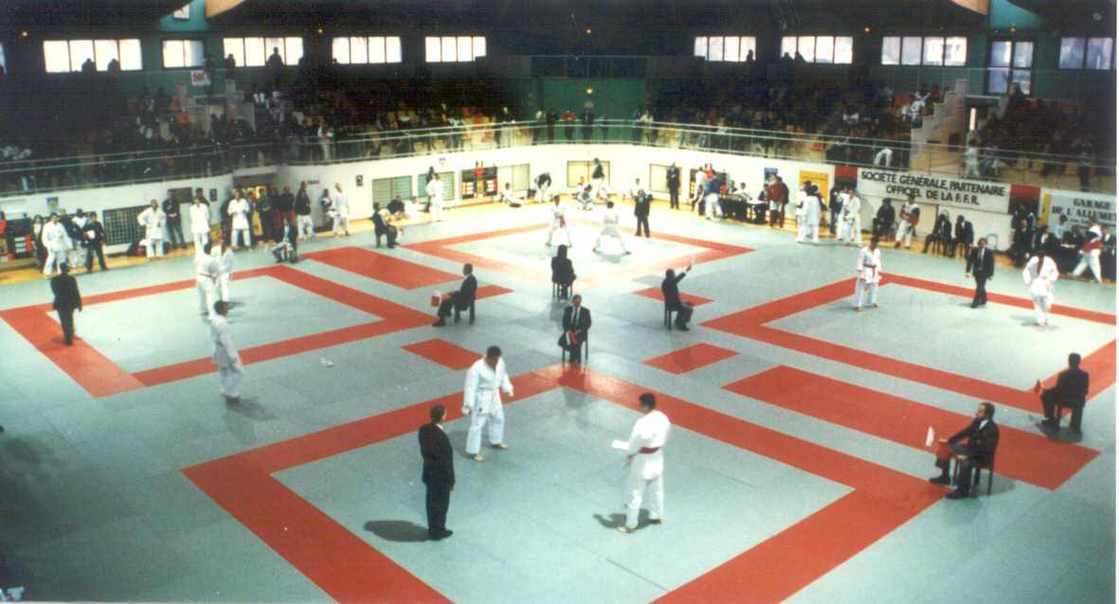

900 m² de tatamis, 4 aires de combat … salle d’échauffement … club house … nombreux vestiaires … sauna … jacuzzi … salle de musculation … parking … accès direct par autoroute.

      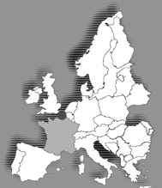  ²²  Wasquehal | - Autoroute PARIS / LILLE  - Direction VILLENEUVE D’ASCQ / ROUBAIX  - Direction TOURCOING GAND  - Direction WASQUEHAL / CROIX (N°11)  - Direction WASQUEHAL (N°7a)  - Sortie WASQUEHAL Noir Bonnet  - Gare de LILLE (environ 7 Km)  - Gare de CROIX / WASQUEHAL  - Aéroport de LILLE / LESQUIN (environ 15 km)

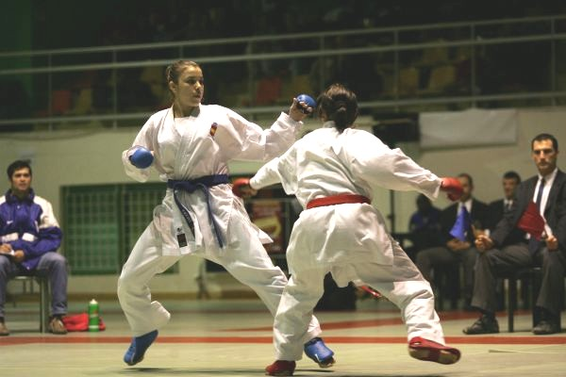

Photo : Ludovic MAILLARD - Nord Eclair

